高三年级地理第15课时《地理图像的绘制》课后练习

1.某地理课外活动小组制作专题地图，运用GIS技术打开河流（图1）、城镇（图2）两个图层，图层中十字星的经纬度相同。请将图2图层叠加绘制到图1中。

图1

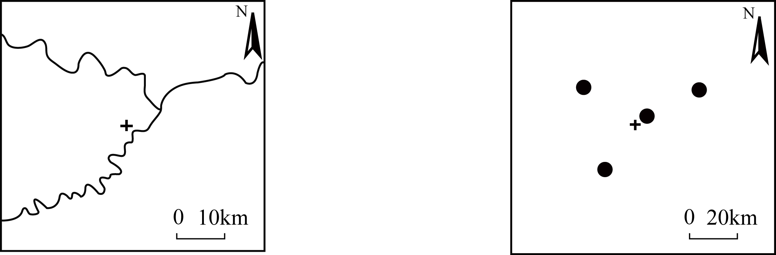

图2

|  |  |  |  |  |  |  |  |  |  |  |  |  |
| --- | --- | --- | --- | --- | --- | --- | --- | --- | --- | --- | --- | --- |
|  |  |  |  |  |  |  |  |  |  |  |  |  |
|  |  |  |  |  |  |  |  |  |  |  |  |  |
|  |  |  |  |  |  |  |  |  |  |  |  |  |
|  |  |  |  |  |  |  |  |  |  |  |  |  |
|  |  |  |  |  |  |  |  |  |  |  |  |  |
|  |  |  |  |  |  |  |  |  |  |  |  |  |
|  |  |  |  |  |  |  |  |  |  |  |  |  |
|  |  |  |  |  |  |  |  |  |  |  |  |  |
|  |  |  |  |  |  |  |  |  |  |  |  |  |

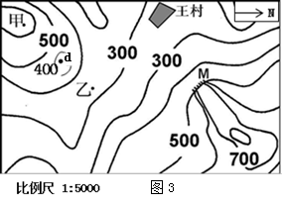2.图3为某地等高线地形图，过d点画出甲、乙两点间地形剖面示意图，并说出d地形部位名称。

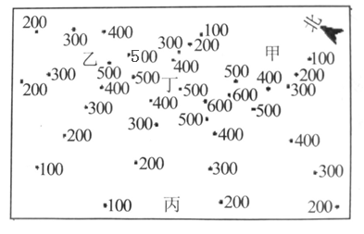3．图4为某地实测的海拔高程（单位：米），在图中完成等高线地形图绘制。

图4

4.“候鸟式”养老是当今兴起的一种新型养老模式。不少北方老年人选择冬季到南方的城市居住、旅游,北方天暖后再回到原地居住。图5为四川省攀枝花市区位示意图,表1为攀枝花气温、降水资料。

依据表1数据，在图6中绘制攀枝花的气温降水图，并说明攀枝花成为“候鸟式”养老目的地的气候条件。(7分)

表1

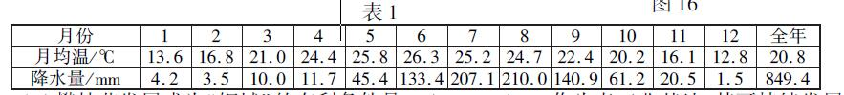

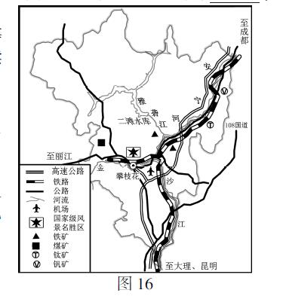

图5

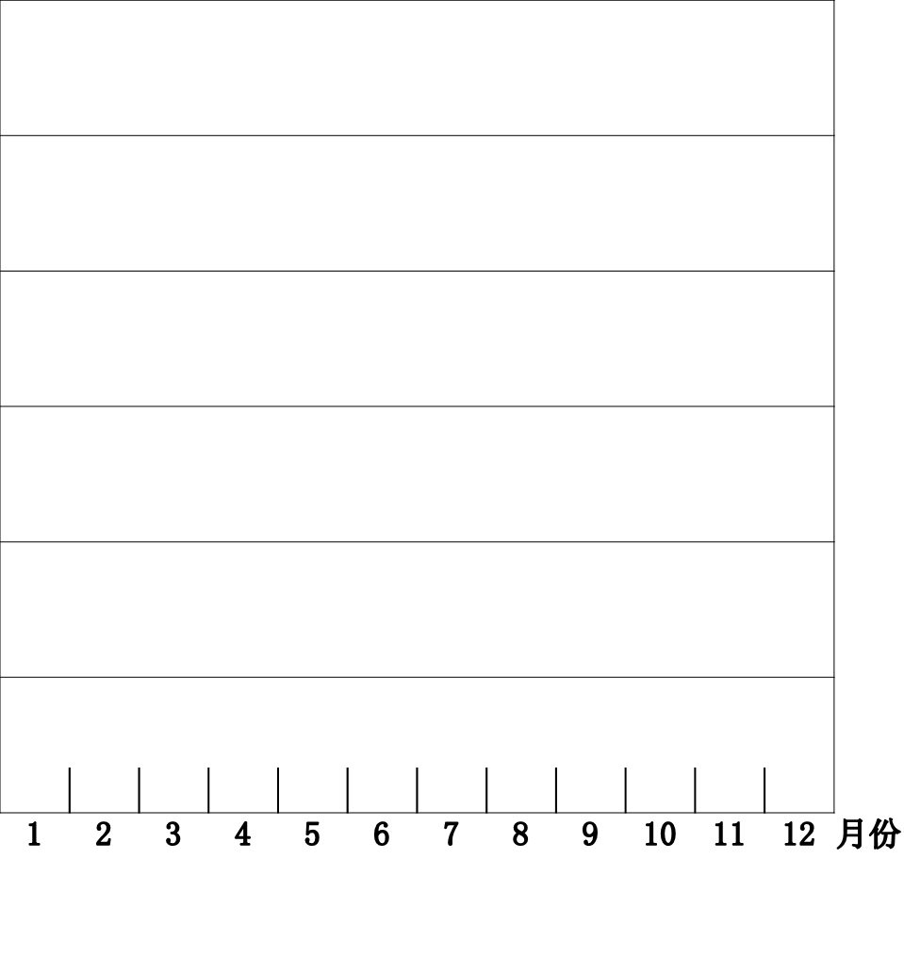

图6

5.表2为2014年我国三省（市、区）三大产业结构。依据表格资料，选择适当的统计图绘制三省区三次产业产值比重图。

|  |  |  |  |
| --- | --- | --- | --- |
| 表2 | 上海 | 辽宁 | 广西 |
| 一产 | 0.5 | 8.0 | 15.4 |
| 二产 | 34.7 | 50.2 | 46.7 |
| 三产 | 64.8 | 41.8 | 37.9 |

6.表3反映我国两种工业结构模式中各生产投入所占比重（%），依据数据绘制两种模式生产投入雷达图，并推测两种模式分别可能代表的产业。

表3

|  |  |  |  |  |
| --- | --- | --- | --- | --- |
|  | 劳动力 | 资源 | 资金 | 技术 |
| 模式一 | 14 | 22 | 16 | 48 |
| 模式二 | 50 | 17 | 18 | 15 |

7.图7是小华于2019年12月2日在钓鱼台国宾馆东墙外拍摄的银杏林，说出该日北京昼夜长短及全球昼长分布情况，并在图8中画出该日光照图。（提示：画出太阳直射光线、晨昏线，并用阴影表示夜半球）。(6分)

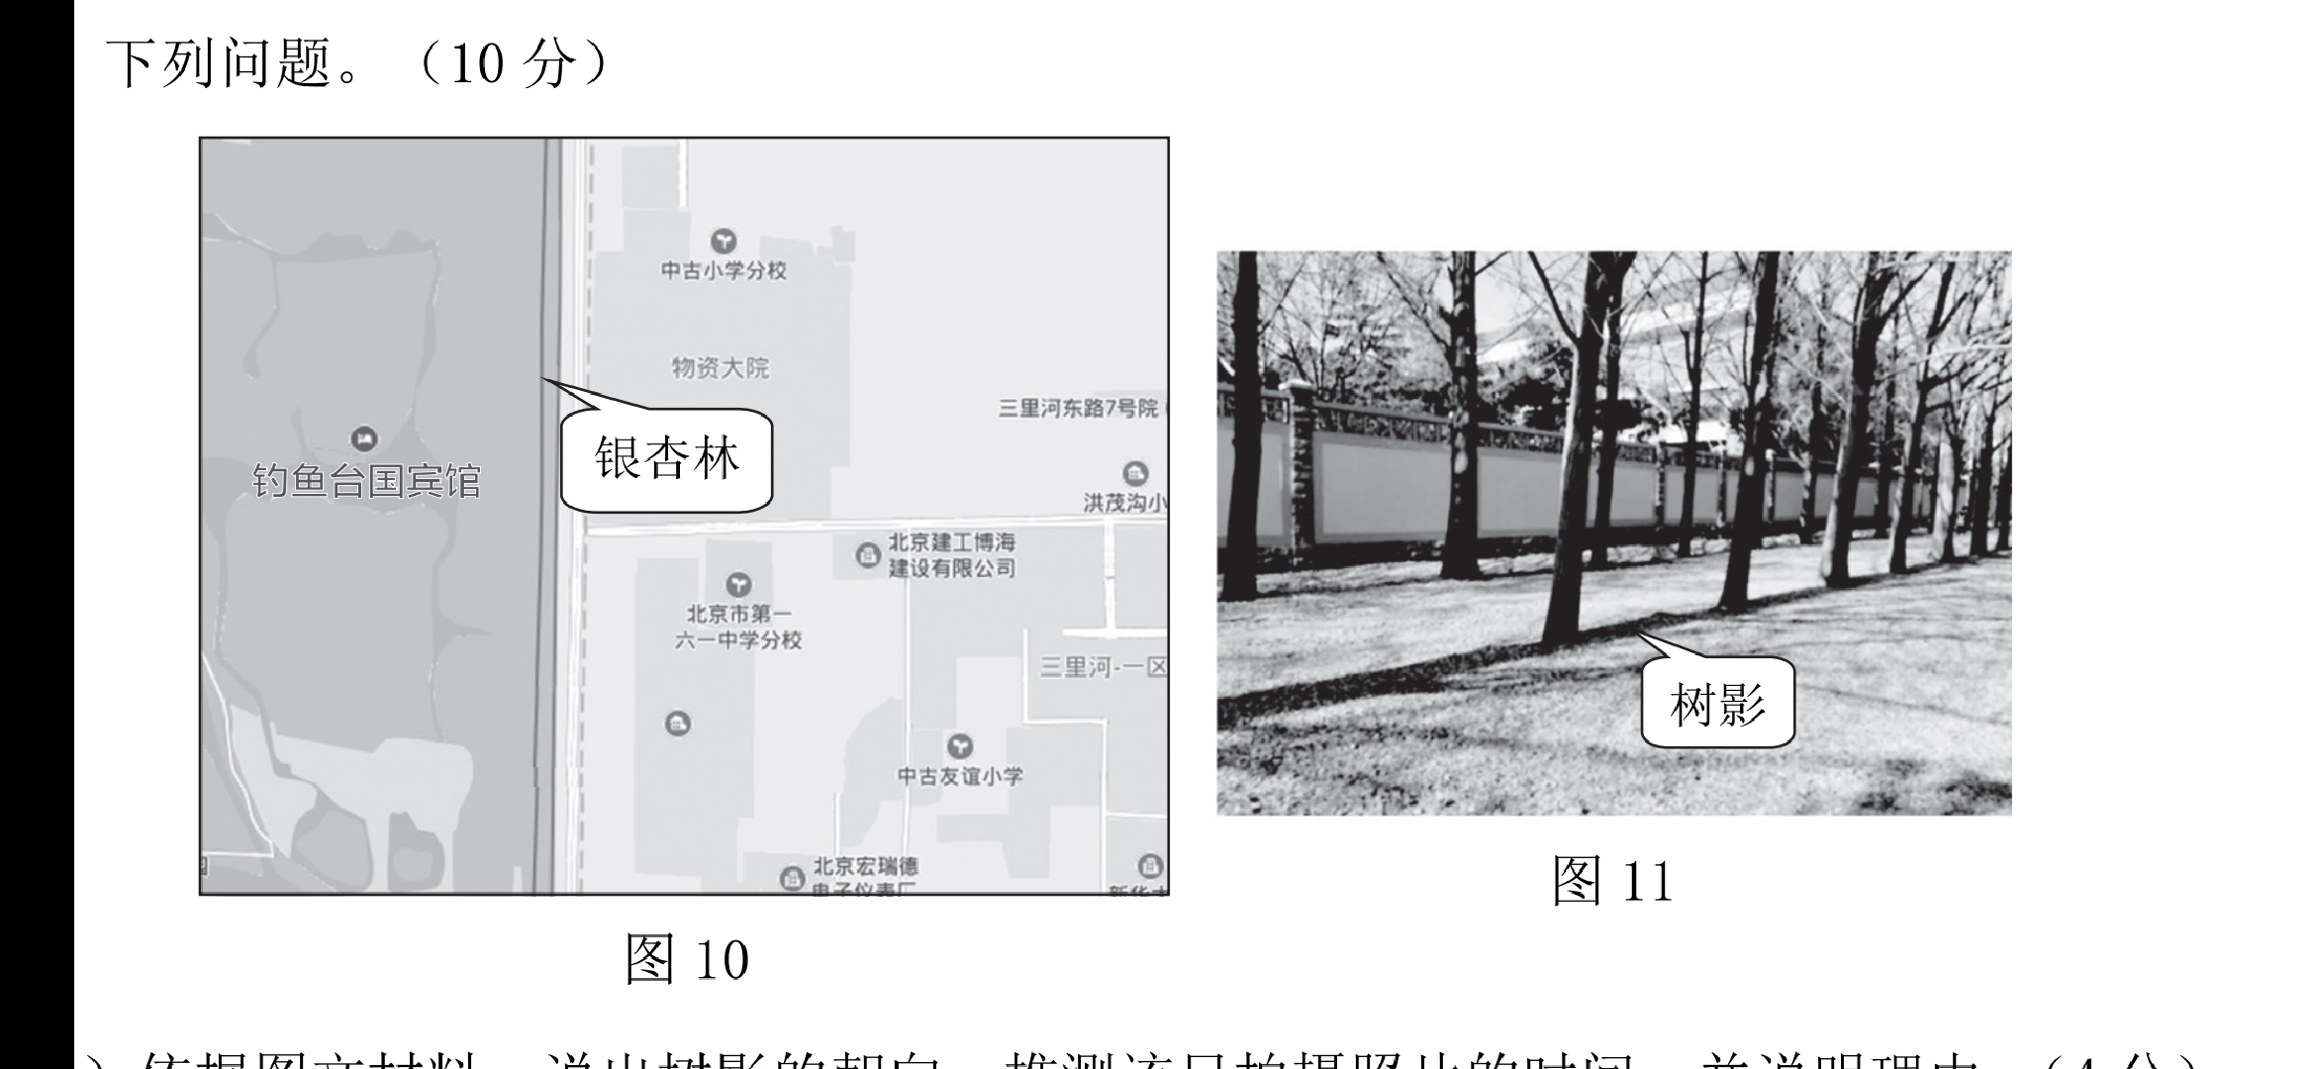

图7

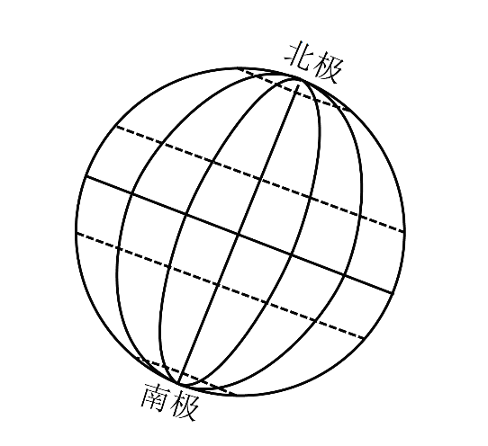

图8

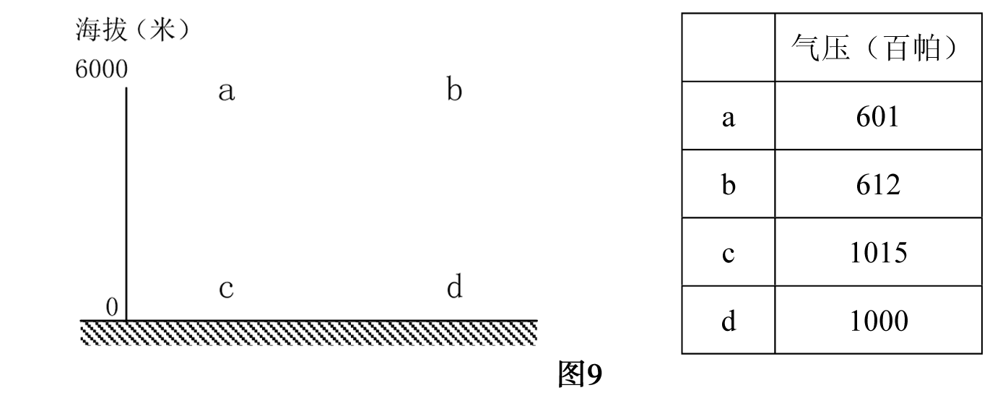8．图9中a、b、c、d四点间存在热力环流，根据四点气压数值，绘制近地面和高空等压面示意图，并标出高低气压，画出热力环流。

图9

9．2019年暑假，热衷旅游、喜爱地理的小李同学与朋友一起对希腊进行了深度游。帕特农神庙位于雅典卫城，是卫城的主体建筑，为纪念雅典娜而建，属长方形，由46根大理石石柱环绕构成柱廊，这些大理岩均产自本地。图10为小李同学拍摄的帕特农神庙照片，图11为手绘的地中海沿岸地质剖面图。

从岩石圈物质循环角度，绘制简单示意图表示大理岩的形成过程。（4分）

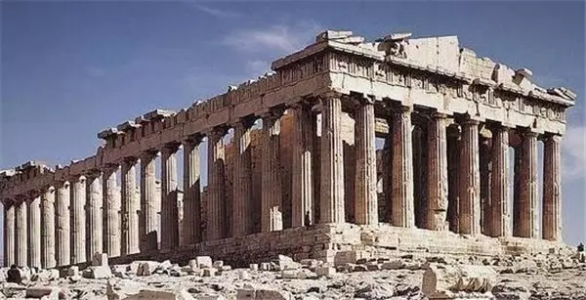

图10

图11

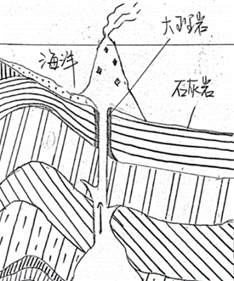

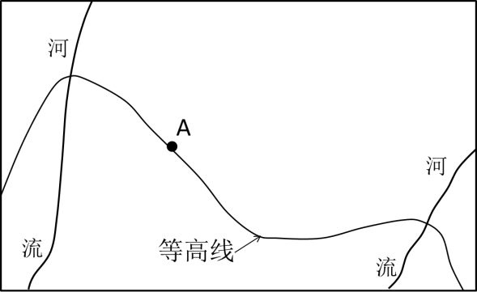10．为解决用水问题，A村计划修建一条自流引水管道。在图12中画一条引水线路，并说明理由。

图12